Муниципальное бюджетное дошкольное образовательное учреждение
детский сад № 7 «Жемчужинка»

Отчет о проведении в ДОУ широкомасштабной акции
«Внимание, дети!»

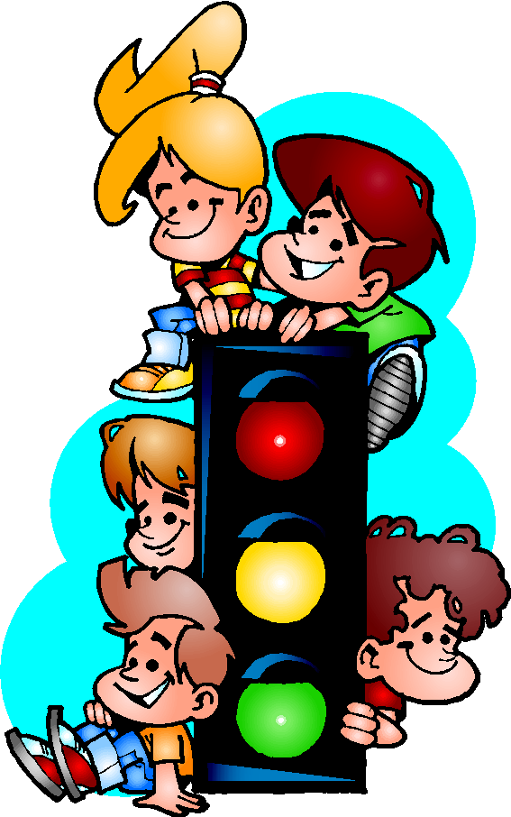

ст.Егорлыкская
ноябрь 2008г.

август-сентябрь 2016 год
Отчет о проведении
Всероссийской широкомасштабной акции
«Внимание,дети!»
с 22.08.2016 по 15.09.2016года
в МБДОУ № 7 «Жемчужинка»
В соответствии с комплексным планом мероприятий по предупреждению дорожно-транспортных происшествий с участием несовершеннолетних на территории Ростовской области на 2016 год, в рамках подготовки к новому 2016-2017 учебному году, с целью предупреждения детского дорожно-транспортного травматизма, формирования ответственного отношения несовершеннолетних к соблюдению правил дорожного движения.
На основании приказа отдела образования Администрации Егорлыкского района №513 от 15.08.2015, в целях предупреждения детского дорожно-транспортного травматизма на 2016 год, в целях совершенствования форм и методов по пропаганде ПДД среди детей и подростков, предупреждения ДДТТ среди несовершеннолетних в МДОУ № 7 «Жемчужинка» была проведенна широкомасштабная профилактическая акция «Внимание, дети!», посвященная началу 2016-2017 уч. году с 22.08.2016 г. по 15.09.2016 г.
Целью данного мероприятия является предотвращение дорожно-транспортного травматизма среди воспитанников .
Задачи:
1) выработать у детей представление об улицах и дорогах как о потенциально опасном пространстве, где нужно проявлять максимум внимания и сосредоточенности;
2) сформировать знания, практические умения и навыки по безопасному поведению на дороге и в транспорте;
3) формировать на протяжении воспитательного процесса мотивацию к ответственному и сознательному поведению на улицах и дорогах, от которого зависит жизнь людей.
Для проведения Всероссийской широкомасштабной акции «Внимание дети!» творческой группой был разработан план проведения мероприятий с детьми и родителями ДОУ.
Старшим воспитателем был пополнен новым материалом уголок для педагогов по ознакомлению дошкольников и их родителей по ПДД, а также даны методические рекомендации по организации Всероссийской широкомасштабной акции «Внимание дети!». Педагогам оказана индивидуальная помощь в подготовке и проведении мероприятий.
Воспитателями групп была подобрана методическая, художественная литература, наглядный материал.
В младшей группе «Алые паруса» воспитателями Бех Т.Ю. , Кириенко И.А.были проведены такие мероприятия, как:
1)Беседа с детьми «Пассажир, пешеход, водитель» с целью ознакомления детей с видами транспорта, с правилами поведения дорогах, «Как я с мамой дорогу перехожу»
2)Дидактические игры«Собери светофор»; «Картинки –половинки»
3)Чтение сказок «Запасное колесо», «Про человечка «Делаю, как хочу»;
4) Сюжетно-ролевые игры «Невнимательный пешеход», «Шофёры», «Пешеходы и водители»
5) Консультации для родителей «Соблюдайте правила дорожного движения», «Легко ли родителей научить ребёнка правильно вести себя на дорогах».
6)Развлечение Светофор-друг ребят и зверят»
В старшей дошкольной группе «Капельки» воспитателями Башмаковой Т.И., и Кириенко И.А.были запланированы и проведены:
1)Беседы: «Можно ли играть на дороге, «Зачем нужен светафор», «О наземном,подземном переходе», «Как правильно переходить улицу»
2)Дидактические игры: «Правильно-неправильно», «Угадай на чём повезёшь?», «Транспорт», «Подчини светофор».
3)Сюжетно ролевые игры: «Строители дорог», «Автобус», «Я шофёр»
4) Подвижные игры: «Цветные автомобили», «Воробышки и автомобиль», «Передай жезл».
5) Рисование: «Трёхглазый дружок»; лепка «Разноцветный светофор».
6) Консультация для родителей: «Безопасность перевозки детей в автомобиле»
7) Конкурс дорога глазами детей.
В подготовительной группе «Дельфинчики» воспитателями Тепляшиной Т.П., Константиненко О.С. были запланированы и проведенны:
1)Беседы: «Мчаться по дороге автомобили», «Опасности на дороге», ситуационное общение «Как я с мамой перехожу дорогу».
2)Игра «верно-неверно»,чтение книг «Смешарики на дороге»
3)Рисование «Автобус едит по улице», «Светафор».
4) Папка-передвижка для родителей: «Воспитываем грамотного пешехода».
5) Викторина: «Знатоки правил дорожного движения».
Воспитателями проводились подвижные игры «Цветные автомобили», «В гости к Айболиту», «Светофор».
Родители приняли активное участие в изготовлении безопасного маршрута для детей.
Старшим воспитателям были организованна выставка: «Мы за безопасность!»,изготовленны буклеты и памятки для родителей «Пешеход,пешеход, помни ты про переход!» «Правила дорожного движения», консультации: «Внимание на родителей Делай как Я!», «Безопасность ребёнка в наших руках» Оформлены стенды по БДД.

План мероприятий
по проведению широкомасштабной профилактической акции «Внимание, дети!»,
посвященной началу 2016-2017 учебного года
в МБДОУ детский сад № 7 «Жемчужинка»
с 22.08.2016 по 15.09 .2016
Раздел плана | № | Наименование мероприятия | срок исполнения | ответственные
 | 1 | Разработка плана мероприятий по подготовке и проведению акции «Внимание дети» | До 24.08 | Творческая  группа
Организационно – методическая работа. | 2 | Разместить информацию в уголках для родителей о проведении широкомасштабной акции «Внимание, дети!» | До 26.08 | Воспитатели  групп
 | 3 | Оформление автогородка | До 08.09.
 | 4 | Обновление уголка «Безопасность дорожного движения» в методическом кабинете. | до 26.08 | Старший  воспитатель
 | 5 | Оказание методической помощи педагогам в подготовке и проведении акции «Внимание дети!» | в теч. мес. | Старший  воспитатель
Работа с детьми | 6 | Организация игровой деятельности:  Сюжетно – ролевые игры на тему «Я водитель – ты пешеход!»  Дидактические игры по ПДД  Викторина «Знатоки правил дорожного движения!» по ПДД для старших дошкольников  Конкурс дорога глазами детей  Выставка детского творчества  Тема: «Наш вернисаж «Я пешеход!» | в теч. мес.  13.09 | Воспитатели  групп  Старший  воспитатель
 | 7 | Чтение художественной литературы, разучивание стихов.,загадывание загадок., просмотр познавательных мультфильмов. | в теч. мес. | Воспитатели  групп
Работа с родителями | 9 | Обновление наглядной агитации в уголках для родителей по БДД  Конкурс на лучший безопасный маршрут | До 11.09 | Воспитатели  групп

Заведующий МБДОУ
детский сад № 7 «Жемчужинка» Е.С.Походеева

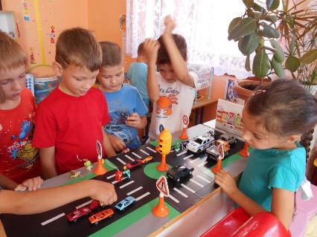
Макет помогает ребятам закреплять правила движения.
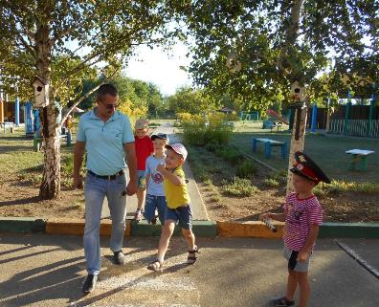
Сюжетная ига «Пешеходы»

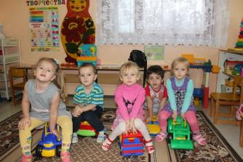

Сюжетная игра «Шофёры»

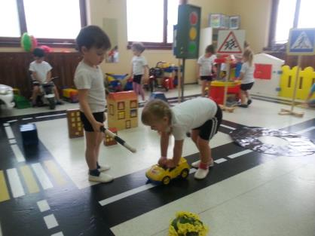
Автогородок
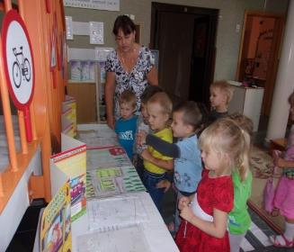Безопасный маршрут.

